

Socialna in politična antropologija

Seminarska naloga

»Balkanizem«

G. P.
novinarstvo, 1. letnik, redni študij

3. januar 2011
UVOD
Velikokrat na ulici slišim »že spet ti južnjaki«, še večkrat pa »saj to je vendar kot na Balkanu«! Kljub temu da živimo v 21. stoletju (imamo se za zelo moderne in napredne) in vsesplošni kulturni globalizaciji ter nenehnemu ponavljanju besed strpnost, antirasizem in antiksenofobija, so prav vse svetovne kulture obdržale nekakšna poimenovanja za manjvredne pripadnike le-te. Manj je logično, čeprav toliko bolj univerzalno, dejstvo, da je vsa človekova zgodovina svojo osebno, socialno in nacionalno identiteto vzpostavljala prek idej o superiornosti do nam različnih, Drugih (Šterk 2001). V Ameriki so, kljub enotnosti in združenosti, prebivalci južnejših držav še vedno »južnjaki«, lenuhi. Prav tako v Evropi. Za Norvežane so tudi Nemci »južnjaki«, prav tako kot smo Slovenci za Avstrijce in kot so Hrvatje za nas. Vsi »južnjaki« na splošno veljajo za lenuhe, manj razvite in manj razgledane. V Evropi so se za nerazvitost, odtujenost od naprednega dogajanja in za nedomačo kulturo poleg vseh besed s korenom jug, prijeli tudi termini, kot so Balkan, balkanizem, Balkanci … To pa še zdaleč niso zgolj geografski pojmi.
Na kratko bom poskušal opisati, kaj je balkanizem (kako so ga opredelili različni avtorji), kje in kdaj se pojavljajo »zmerljivke« v zvezi z balkanizmom in ali smo tudi Slovenci Balkanci? To so ključna vprašanja, na katera bom poskušal s pomočjo literature odgovoriti v tej seminarski nalogi.

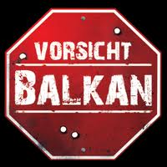
Slika 1: Pozor, Balkan.

1. KAJ JE BALKANIZEM?
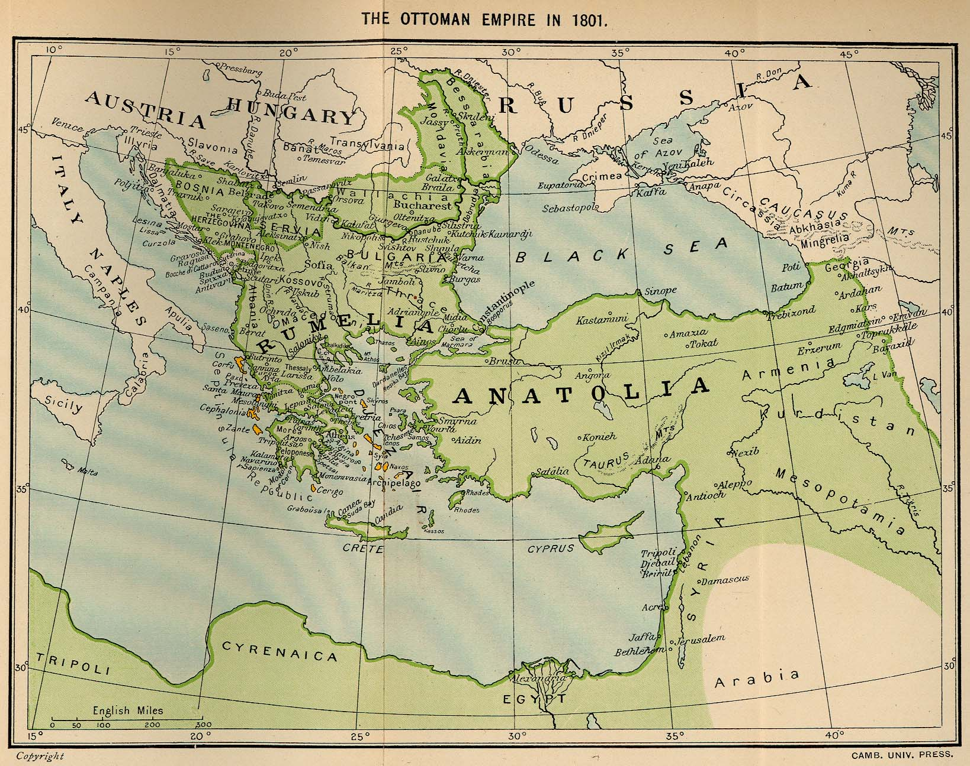
Balkanízem –zma. Balkanska značilnost, največkrat jezikovna. Takole besedo balkanizem opiše Slovar slovenskega knjižnega jezika. Z besedo balkanizem dandanes označujemo vse, kar je na kakršenkoli način povezano z balkanskimi narodi (kar je značilno zanje), torej na splošno balkansko kulturo. Način oblačenja, glasbo, religijsko pripadnost, način obnašanja, običaji, prepovedi, zapovedi … Z izrazom balkanizem so različni zahodni pisci povezovali (in še vedno povezujejo) negativnost, okrutnost in neuglajenost. Med temi pisci velja neevropski značaj Balkana za nekaj samoumevnega (Todorova 2001). Ko govorim o balkanizmu, moram nujno definirati tudi pojem Balkan, saj je balkanizem ne nazadnje specifičnost Balkana. Balkan je geografski pojem in tudi metafora. Je izrazito mejaški pojem, ki pa ni točno določen (Močnik v Bezjak 2005, 11). Balkan bi lahko opredelili tudi kot nekakšen medprostor med svetovi, torej med Evropo in »Neevropo«. Je periferni del Zahodne Evrope, ki večkrat ni bil kulturno povezan z njo, zato ga Evropa potihoma, večkrat pa kar odkrito zavrača kot del sebe. Balkan in z njim seveda balkanizem je (bil) kulturno močno povezan z bivšim Orientom (beri Vzhodom). Vpliv Osmanskega cesarstva se je v Evropi najbolj ohranil prav na tem območju, za seboj pa pustil ogromno kulturnih (orientalskih, vzhodnih) značilnosti, ki so, kot sem že omenil, za Evropo nekako tuje in nenavadne. Celotno stran povzemam s stavkom Šterkove: Balkanu so njegovo neuglajeno usodo zapečatil z večno in neumorno kulturno stereotipizacijo, dokončno pa z umorom avstrijskega prestolonaslednika Franca Ferdinanda, ko so prav vsi zahodnjaški evrocentristi poenotili svoje mnenje o predsodkih do Balkana. Balkanizem je torej še danes sinonim za nesnažen, neestetski, nezanesljivi, nerazviti … Balkan.
Slika 2: Osmansko cesarstvo leta 1801.

2. BALKANIZEM NAŠ VSAKDANJI
Naštel sem že nekaj primerov, kako so balkanizem in Balkan dojemali v preteklosti in kako se je vse skupaj sploh začelo. Kako pa se balkanizem dogaja v naših glavah in s čim vse ga povezujemo danes? Ker na to ni direktnih in točnih odgovorov, vendar zgolj individualna mnenja, naštevanja in opisovanja iz različne literature, sem se odločil, da za mnenje povprašam kar tiste, ki se jih antropološke zadeve najbolj tičejo, torej »anthró̱pose« - ljudi. Med kolegi na fakulteti sem izvedel kratko ustno anketo, ki jo bom predstavil v nadaljevanju.

3. ANKETA
V anketi sem 18. decembra 2010 vsakomur zastavil tri vprašanja v zvezi z balkanizmom in Balkanom. Sodelovalo je 55 anketirancev (moških in žensk), ki so morali med ponujenimi odgovori izbrati tiste, ki so jih konkretno povezali z vprašanjem.

3.1. Vprašanje 1

Graf 1: S katerimi naštetimi pojmi povezuješ besedo balkanizem?
3.1.2. Komentar 1
Največ vprašanih povezuje besedo balkanizem s čudaškim načinom oblačenja in zaostalostjo. Sledijo jim tisti, ki balkanizem povezujejo z islamom, lenobo in primitivizmom. Ostali so se odločili še za preklinjanje, srbohrvaščino, revščino … Iz prvega vprašanja je torej jasno razvidno, da anketirani v balkanizmu (Balkanu, Balkancih) vidijo nekaj tujega, čudnega, primitivnega in slednje dojemajo kot tujo, brutalno in še enkrat ponavljam čudaško kulturo. Potrjuje se pisanje in mnenje zahodnjakov, da Balkan kot tak nekako ne sodi v naš »moderni« evropski model. Tudi Slovenci se, kljub temu da smo nekoč živeli v skupni državi, odkrito odrekamo temu, da bi bili del te kulture in se umeščamo v »moderni« evropski prostor.

3.2. Vprašanje 2

Graf 2: Kje se (po tvojem mnenju) v geografskem smislu prične Balkan?

3.2.1. Komentar 2
Vprašanje meje Balkana. Kot je zapisala Bezjakova v svojem diplomskem delu, je Balkan izrazito mejaški pojem. Moja anketa je tudi potrdila dejstvo, da Balkan kot geografska označba ni nekaj samoumevnega, saj je odvisen od pozicije gledanja, kar »je še zlasti jasno iz dejstva, da posamezniki uvrščajo med balkanske dežele različne države, pač v skladu s svojim pojmovanjem Balkana« (Jezernik 2004, 11). Balkan se torej dogaja v naših glavah, sami pa vsekakor ne želimo biti njegov del, zato varujemo njegovo mejo in jo skušamo potisniti proti jugu (Bezjak 2005, 12).

3.3. Vprašanje 3

Graf 3: Ali si za to, da se Evropska unija širi (tudi) na jugovzhod?

3.3.1. Komentar 3
Ni treba pojasnjevati, da je tretje vprašanje neposredno povezano z drugim, saj je v bistvu njegova paralela (enako vprašanje, zastavljeno z drugega zornega kota). Z zastavljanjem takšnega vprašanja sem želel samo še dodatno potrditi, da je balkanizem tudi med mojimi kolegi »drugorazredna tema«. Na podlagi te mini ankete bi težko sodil, da je mnenje mojih kolegov hkrati tudi mnenje večine Slovencev in Evropejcev, vendar se vseeno bojim, da je tako. To potrjujejo sodobne antropološke razprave, premnogo prispevkov v vsakdanjem časopisju in, kot sem že omenil, mnenje ljudi z ulice, ki, hočeš nočeš, vse slabo in tuje povezujejo z Balkanom. Zato tudi ni nenavadno, da si v svoji moderni in »sine erroris« Evropi takšnih narodov ne želimo ravno z največjim veseljem.

ZAKLJUČEK
V svoji seminarski nalogi sem s pomočjo litarature opisal in predstavil »problem« balkanizma. Zapisal sem več mnenj različnih slovenskih avtorjev, ki so svoje znanje in védenje črpali tudi od svojih evropskih kolegov. S pomočjo ankete med kolegi na fakulteti pa sem predstavil, kakšen odnos imamo do balkanizma danes in kako dojemamo vse južno, »Drugo« (Šterk 2001). Celotna naloga konsistentno razvija problem, da je balkanizem (torej Balkan) bil in je odlagališče negativnih značilnosti, ki smo jim nasproti postavili pozitivno in samozadovoljno podobo »evropskega« in »Zahoda« (Todorova v Šterk 2001). Naj zaključim seminarsko nalogo z vprašanjem, ki se mi je med pisanjem vseskozi zastavljalo. Koliko časa še?

VIRI IN LITERATURA
- Bezjak, Alenka. 2005. Afrikanizmi, balkanizmi, orientalizmi. Diplomsko delo. Ljubljana: FDV.
- Jezernik, Božidar, Marušič in Bartulović (ur.). 2007. Europe and its Other. Notes on the Balkans. Ljubljana: Zupaničeva knjižnica 20.
- Jezernik, Božidar. 2004. Wild Europe. The Balkans in the Gaze of Western Travellers. London: Saqi Books.
- Mazower, Mark. 2008. Balkan od konca Bizanca do danes. Ljubljana: Založba Krtina.
- Šterk, Karmen. 2001. Imaginarij Balkana. Teorija in praksa 38 (5): 958 – 960.

VIRI SLIK
- Slika 1: http://www.milkogrmusa.com/2010_02_01_archive.html
- Slika 2: http://jspivey.wikispaces.com/Middle+East+1700s

SEZNAM GRAFOV IN SLIK
- Graf 1. S katerimi naštetimi pojmi povezuješ besedo balkanizem?
- Graf 2. Kje se (po tvojem mnenju) v geografskem smislu prične Balkan?
- Graf 3. Ali si za to, da se Evropska unija širi (tudi) na jugovzhod?
- Slika 1. Pozor, Balkan!
- Slika 2. Osmansko cesarstvo leta 1801.

PRILOGE
- Anketni list

